Об испытаниях опытной модели элемента противоударной экипировки водителей автомототранспорта (часть 2)

И.И. Еремин¹, О.В. Денисов²
¹Ростовский государственный строительный университет
²Донской государственный технический университет

Аннотация: Проведен анализ отечественных инновационных решений, описывающих противоударные приспособления. Актуальным направлением исследований является уменьшение габаритных размеров таких устройств при сохранении их энергопоглощательной способности, а также применение новых материалов, например, сплавов с памятью формы. Предложена методика испытаний таких устроуств с элементами, выполненными из этих материалов.
Ключевые слова: противоударные приспособления, габаритные размеры, энергопоглощательная способность, сплавы, память формы, методика испытаний.

Особенности проведения эксперимента: модель элемента противоударной экипировки, надевается на основу, имитирующую коленный сустав человека. При этом за счёт упругих свойств эластичной повязки и бандажа экспериментальное устройство плотно облегает защищаемый «сустав».
В качестве объекта испытания принято приспособление с размерами: диаметр D_{н} – 120.10⁻³м (120 мм), длина L – 210.10⁻³м (210 мм), толщина 5.10⁻³м (5 мм). При этом диаметр D_{с} спирали из титано-никелелевого сплава с эффектом памяти формы составляет 4.10⁻³м (4 мм), а диаметр проволоки D_{п} – 1.10⁻³м (1 мм). Геометрические характеристики элементов модели соответствуют нормальным линейным размерам (ГОСТ 6639-69). При таких размерах масса опытного приспособления составляет 0,5 кг. В соответствии с методикой расчёта энергопоглощения упруго-пластических элементов [1, 2]. разработан план эксперимента. При ударе копром рабочей площадью S_{у} – 1.10⁻³м² (1000 мм²) деформируется изгибом и кручением порядка 200 витков, которые в сумме поглощают до 150 Дж, а с учетом деформации эластичного стержня до 200 Дж энергии удара.
Один из этапов эксперимента предусматривал проведение испытаний упруго-пластических спиралей в составе модели с целью определения энергопоглощаемости при различных температурах. Для решения этой задачи измерялись динамические характеристики и температура нагрева деформируемых элементов. На каждом температурном уровне нагружение проводилось с одинаковой скоростью, обусловленной углом отвода маятника копра.
Основные результаты эксперимента свелись к следующему:
1. Энергопоглощаемость данных пластических элементов с ЭПФ существенно зависит от температуры (рис. 1).
2. Энергопоглощение составило более 100 Дж.
3. Характер кривых в принципе повторяется при различных ударных нагрузках вплоть до критических.
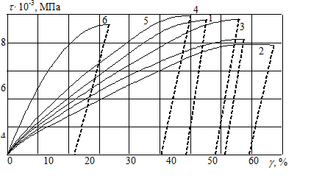
Рис. 1 – Диаграммы напряжения – деформации модели на основе сплава
ТН-1 при сдвиге (кручении) и повышенных температурах: 1 – 298 К; 2 – 318 К; 3 – 323 К; 4 – 333 К; 5 – 353 К; 6 – 383 К (пунктир – упругая разгрузка)

Известные нормативные документы [ГОСТ 12.4.128 – 83 Каски защитные. Общие технические требования и методы испытаний; EN 1621-1 Мотоциклетная защита от удара. Часть 1. Методы тестирования и требования к защите] подтверждают, что энергия более 100 Дж является травмоопасной, а поглощение энергии порядка 150-200 Дж является достаточным для защитного элемента экипировки.
По итогам натурного эксперимента выявлены особенности предполагаемой работы реального устройства. В случае удара или толчка происходят упругие деформации эластичного элемента и проволок бандажа, при этом энергия удара поглощается и рассеивается, предотвращая травму. В случае значительного динамического воздействия, превышающего возможности упругого деформирования элементов устройства, наружный слой эластичной повязки деформируется до предельных состояний в упругой зоне, а свёрнутые в спираль проволоки бандажа деформируются вначале в упругой, а затем в пластической зонах. Деформации проволоки бандажа происходят за счёт пластического изгиба и кручения витков в зоне удара. При этом наибольшее поглощение энергии происходит при пластическом кручении материала [3, 4].
Для восстановления формы противоударного приспособления осуществляется нагрев проволок бандажа, выполненных из титано-никелевого сплава с эффектом памяти формы до температуры, при которой происходит восстановление формы пластически деформированных витков. Нагрев осуществляется за счёт портативного электроконтактного нагревателя, соединённого с источником питания, например, батареей.
Для термоупругого демпфирующего сплава с эффектом памяти формы на основе Ni-Ti значения температур, при которых происходит мартенситное превращение (восстановление формы), может составлять 320…340 К [5].
После восстановления формы устройство охлаждается до исходной температуры пассивно. Устройство с восстановленными витками проволоки вновь готово к работе, а именно к демпфированию ударов и толчков. При работе устройства восстановление формы может происходить и за счёт применения других нагревательных устройств, например, калориферов или фенов, что может способствовать повышению эффективности работы.
В ходе экспериментов по восстановлению формы модели получены стабильные результаты по степени восстановления спиралей. При этом степень восстановления деформированных элементов существенно зависела от степени их деформации сдвига. При деформациях сдвига до 10,3 % степень восстановления при первых ударах достигала 99 %. При деформациях 50 % (полное смятие) восстановление составляло около 80 %.
На рис. 2 представлено моделирование ряда воздействий в лабораторных условиях, показано изменение степени восстановления формы модели образца. При этом деформация сдвига осуществлялась с заданной амплитудой в каждом цикле. Цикл представлял собой следующие этапы:
− нагружение спиралевидного элемента при температуре 295...300 К;
− разгружение после достижения заданной деформации;
− последующий нагрев до температуры восстановления формы.
Из рисунка видно, что с увеличением числа циклов степень восстановления деформации постепенно уменьшается вплоть до достижения некоторого стабилизирования значения. При увеличении амплитуды деформации сдвига значение степени восстановления формы снижения и для достижения стабилизации требуется большее число циклов. На практике, видимо, будет иметь значение стабильное восстановление образца при единичных ударах. Данное поведение упруго-пластического элемента из никелида титана может быть объяснено в основном недислокационными механизмами деформации и согласуется с результатами наблюдения эффекта механической памяти[6 – 10].
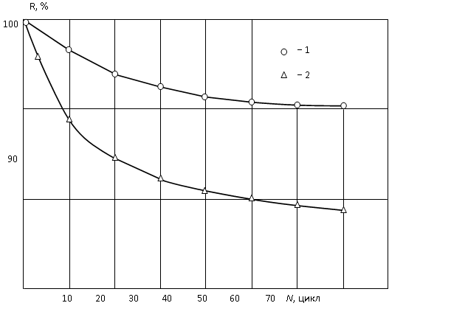
Рис. 2− График зависимости степени восстановления формы от числа циклов в зависимости в режиме ЭПФ
(ударное кручение при температуре 298 К; нагрев при 423 К)
Ti-Ni сплава: 1 − при постоянной деформации 10,3%; 2 − при постоянной деформации 15,4%.

Вывод: Элемент экипировки – для приспособление защиты крупных суставов при уменьшении габаритов (5мм вместо 20-30 мм аналога) позволяет эффективно защитить человека от травм и может применяться в сфере охраны труда на транспорте для снижения травматизма при ударах или толчках. Экономическая составляющая стоимости сплава с ЭПФ в данном проекте не является критической ввиду незначительного количества применяемого материала, затраты могут быть отнесены к экспериментальной отработке и маркетинговым исследованиям.
Литература
1. Прикладная механика: Учеб. для вузов / Под ред. Г.Б. Иосилевича. М.: Высш.шк., 1989. 351 с.
2. Тихомиров А.Г., Денисов О.В., Денисов И.В., Назаров А.Ю. Особенности упругопластического кручения стальных образцов с различной исходной текстурой // Известия высших учебных заведений. Северо-Кавказский регион. Серия: Естественные науки. 2004. №3. С. 43–44.
3. Патент 2073142 РФ, МПК 6F 16F1/14, 1993.
4. Патент 2256831 РФ, МПК 7 F 16F1/14, 2003.
5. Эффект памяти формы в сплавах: Пер. с англ. Л.М. Бернштейна / Под ред. В.А. Займовского. М.: Металлургия, 1979. 472 с.
6. Vladimir I. Andreev, Anton S. Chepurnenko, Batyr M. Yazyev. Energy Method in the Calculation Stability of Compressed Polymer Rods Considering Creep//Advanced Materials Research Vols. 1004-1005 (2014) pp. 257–260. Trans Tech Publications, Switzerland.
7. Vladimir I. Andreev, Batyr M. Yazyev, Anton S. Chepurnenko. On the Bending of a Thin Plate at Nonlinear Creep // Advanced Materials Research Vol. 900 (2014) pp. 707–710. Trans Tech Publications, Switzerland.
8. Маяцкая И.А., Краснобаев И.А. Математическое моделирование растительных материалов при их соударении с поверхностью // «Инженерный вестник Дона». 2012. №4 ч.2. URL: ivdon.ru/ru/magazine/archive/n4p2y2012/1302.
9. Маяцкая И.А., Краснобаев И.А. Оптимизация композитных конструкций на основе анализа строения растительных материалов // «Научное обозрение». 2013. №. 2. С. 176–178.
10. Слива А.С., Слива С.С., Джуплина Г.Ю. Использование новых технологий в спорте высших достижений // «Инженерный вестник Дона». 2012. №4(1). URL: ivdon.ru/ru/magazine/archive/n4p1y2012/1065.
References
1. Prikladnaya mekhanika [Applied Mechanics]: Ucheb. dlya vuzov. Pod red. G.B. Iosilevicha. M.: Vyssh.shk., 1989. 351 p.
2. Tikhomirov A.G., Denisov O.V., Denisov I.V., Nazarov A.Yu. Izvestiya vysshikh uchebnykh zavedeniy. Severo-Kavkazskiy region. Seriya: Estestvennye nauki. 2004. №3. pp. 43–44.
3. Patent 2073142 RF, MPK 6F 16F1/14, 1993.
4. Patent 2256831 RF, MPK 7 F 16F1/14, 2003.
5. Effekt pamyati formy v splavakh [The effect of shape memory alloys]: Per. s angl. L.M. Bernshteyna. Pod red. V.A. Zaymovskogo. M.: Metallurgiya, 1979. 472 p.
6. Vladimir I. Andreev, Anton S. Chepurnenko, Batyr M. Yazyev. Advanced Materials Research Vols. 1004-1005 (2014) pp. 257–260. Trans Tech Publications, Switzerland.
7. Vladimir I. Andreev, Batyr M. Yazyev, Anton S. Chepurnenko. Advanced Materials Research Vol. 900 (2014) pp. 707–710. Trans Tech Publications, Switzerland.
8. Mayatskaya I.A., Krasnobaev I.A. Inženernyj vestnik Dona (Rus). 2012. №4 p.2. URL: ivdon.ru/ru/magazine/archive/n4p2y2012/1302.
9. Mayatskaya I.A., Krasnobaev I.A. Nauchnoe obozrenie. 2013. №. 2. PP. 176–178.
10. Sliva A.S., Sliva S.S., Dzhuplina G.Yu. Inženernyj vestnik Dona (Rus). 2012. №4 (1). URL: ivdon.ru/ru/magazine/archive/n4p1y2012/1065.

